Resolución del Pleno del Instituto de Transparencia, Acceso a la Información Pública y Protección de Datos Personales del Estado de México y Municipios, con domicilio en Metepec, Estado de México, de fecha veinte de octubre de dos mil veintiuno.

VISTOS los expedientes formados con motivo de los recursos de revisión 04182/INFOEM/IP/RR/2021, 04201/INFOEM/IP/RR/2021 y 04202/INFOEM/IP/RR/2021, promovidos por XX XXXXXXXXXXXXX XX XXXXXXXXXXXXX, en lo sucesivo EL RECURRENTE, en contra de las respuestas del Hospital Regional de Alta Especialidad de Zumpango, en lo sucesivo EL SUJETO OBLIGADO, se procede a dictar la presente resolución con base en lo siguiente:

RESULTANDO

I. En fecha catorce de julio de dos mil veintiuno, EL RECURRENTE presentó a través de la Plataforma Nacional de Trasparencia (PNT) vinculada al Sistema de Acceso a la Información Mexiquense, en lo subsecuente EL SAIMEX ante EL SUJETO OBLIGADO, las solicitudes de acceso a la información pública, a las que se les asignó los números de expediente 00119/HRZUM/IP/2021, 00117/HRZUM/IP/2021 y 00118/HRZUM/IP/2021, mediante la cual requirió, lo siguiente:

Folio | Solicitud
00119/HRZUM/IP/2021 | “Requiero Manual de Procedimientos de todos los procesos que realizan, la gaceta donde estan publicados, la autizacioin de la dirección de Innovación Estatal y estatus de estos de Trabajo Social” (sic)
00117/HRZUM/IP/2021 | “Requiero Manual de Procedimientos de todos los procesos que realizan, la gaceta donde estan publicados, la autizacioin de la dirección de Innovación Estatal y estatus de estos de la Subdireccion de Juridico” (sic)
00118/HRZUM/IP/2021 | “Requiero Manual de Procedimientos de todos los procesos que realizan, la gaceta donde estan publicados, la autizacioin de la dirección de Innovación Estatal y estatus de estos de la Unidad de Enseñanza” (sic)

MODALIDAD DE ENTREGA: Via SAIMEX y correo electrónico.

II. En fecha dieciocho de agosto de dos mil veintiuno, EL SUJETO OBLIGADO dio respuesta a las solicitudes de información en los siguientes términos:

00119/HRZUM/IP/2021:
“…Con fundamento en lo previsto por los artículos 2 fracción II y VII, 4 párrafo tercero, 7, 11, 12, 15, 16, 17, 19, 22, 23, fracción I, 24, fracción XI y último párrafo, 50, 51, 52, 53 fracciones II, IV, V y VI, todos de la Ley de Transparencia y Acceso a la Información Pública del Estado de México y Municipios; en atención a la solicitud de acceso a la información pública, recibida por este Sujeto Obligado, con número de folio 00119/HRZUM/IP/2021; sírvase encontrar adjunto el archivo que detalla de forma precisa el requerimiento del solicitante, por lo que con el acto se cumple en tiempo y forma...” (Sic)

00117/HRZUM/IP/2021:
“…Con fundamento en lo previsto por los artículos 2 fracción II y VII, 4 párrafo tercero, 7, 11, 12, 15, 16, 17, 19, 22, 23, fracción I, 24, fracción XI y último párrafo, 50, 51, 52, 53 fracciones II, IV, V y VI, todos de la Ley de Transparencia y Acceso a la Información Pública del Estado de México y Municipios; en atención a la solicitud de acceso a la información pública, recibida por este Sujeto Obligado, con número de folio 00117/HRZUM/IP/2021; sírvase encontrar adjunto el archivo que detalla de forma precisa el requerimiento del solicitante, por lo que con el acto se cumple en tiempo y forma....” (Sic)

00118/HRZUM/IP/2021
“…Con fundamento en lo previsto por los artículos 2 fracción II y VII, 4 párrafo tercero, 7, 11, 12, 15, 16, 17, 19, 22, 23, fracción I, 24, fracción XI y último párrafo, 50, 51, 52, 53 fracciones II, IV, V y VI, todos de la Ley de Transparencia y Acceso a la Información Pública del Estado de México y Municipios; en atención a la solicitud de acceso a la información pública, recibida por este Sujeto Obligado, con número de folio 00119/HRZUM/IP/2021; sírvase encontrar adjunto el archivo que detalla de forma precisa el requerimiento del solicitante, por lo que con el acto se cumple en tiempo y forma...” (Sic)

Así mismo, EL SUJETO OBLIGADO adjuntó a las respuestas los archivos electrónicos denominados “SAIMEX_119.pdf”, “SAIMEX_117.pdf”, “SAIMEX_118.pdf” en los que simultáneamente la Subdirectora de Desarrollo y Calidad, Servidora Pública Habilitada, menciona que se encuentran en proceso de integración con la finalidad de ser remitidos a la Dirección General de Innovación para su validación.

III. Inconforme por las respuesta del SUJETO OBLIGADO, el veintitrés de agosto de dos mil veintiuno, EL RECURRENTE interpuso los recursos de revisión sujetos del presente estudio, los cuales fueron registrados en EL SAIMEX y se le asignó los números de expediente 04182/INFOEM/IP/RR/2021, 04201/INFOEM/IP/RR/2021, 04202/INFOEM/IP/RR/2021 en los que señaló como acto impugnado, así como, las razones o motivos de inconformidad:

“falta de informacion" (sic)

IV. El veintitrés de agosto de dos mil veintiuno, los recursos de que se tratan se enviaron electrónicamente al Instituto de Transparencia, Acceso a la Información Pública y Protección de Datos Personales del Estado de México y Municipios y con fundamento en el artículo 185, fracción I de la Ley de Transparencia y Acceso a la Información Pública del Estado de México y Municipios, se turnaron, a través del SAIMEX, los recursos de revisión 04182/INFOEM/IP/RR/2021 y 04202/INFOEM/IP/RR/2021 a la Comisionada Sharon Cristina Morales Martínez y el recurso de revisión 04201/INFOEM/IP/RR/2021 al Comisionado Luis Gustavo Parra Noriega, a efecto de que decretaran su admisión o desechamiento.

V. De las constancias del expediente electrónico del SAIMEX, se advierte que en fechas treinta y treinta y uno de agosto de dos mil veintiuno, se acordaron las admisiones a trámite de los recursos de revisión que nos ocupan; así como la integración de los expedientes respectivos, mismos que se pusieron a disposición de las partes, para que en un plazo máximo de siete días hábiles conforme a lo dispuesto por el artículo 185 de la Ley de Transparencia y Acceso a la Información Pública del Estado de México y Municipios, manifestaran lo que a su derecho conviniera, a efecto de presentar pruebas y alegatos; así como, para que EL SUJETO OBLIGADO rindiera sus Informes Justificados.

VI. En cumplimiento a lo anterior, de las constancias del expediente electrónico del SAIMEX, el particular no realizó sus manifestaciones conforme a derecho; por otra parte, en fechas uno y dos de septiembre de dos mil veintiuno, EL SUJETO OBLIGADO rindió su Informe Justificado, como se desprende en la imagen a continuación:
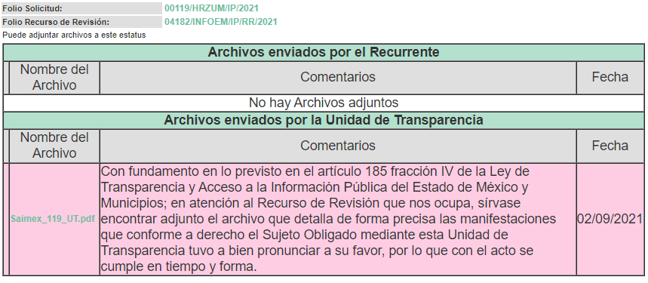
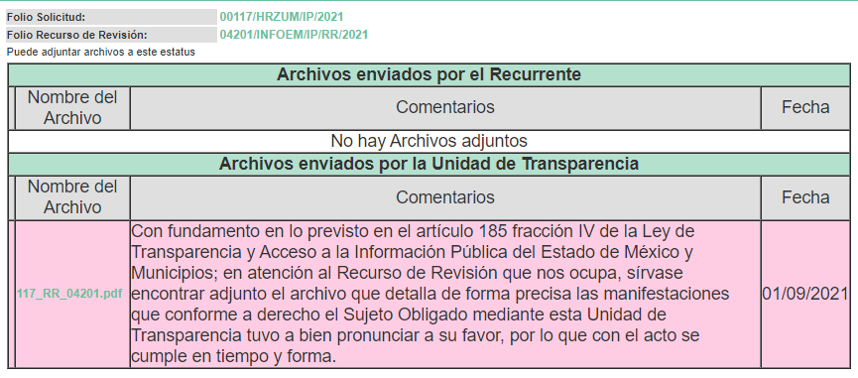
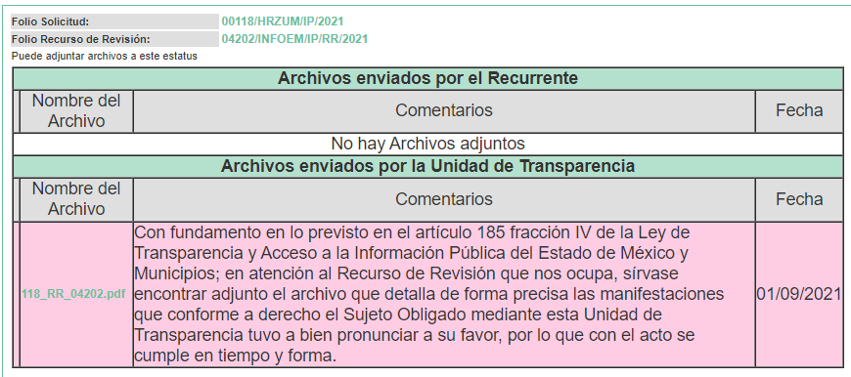

Advirtiendo que, EL SUJETO OBLIGADO anexó a los Informes Justificados los archivos electrónicos denominados, “Saimex_119_UT.pdf”, ”117_RR_04201.pdf”, “118_RR_04202.pdf” mismos que no fueron puestos a disposición del RECURRENTE, por no actualizar lo previsto en el artículo 185, fracción III de la Ley de la materia, sin embargo, se adjuntan a la presente resolución para que sea de conocimiento del particular, en los siguientes términos:

04182/INFOEM/IP/RR/2021:

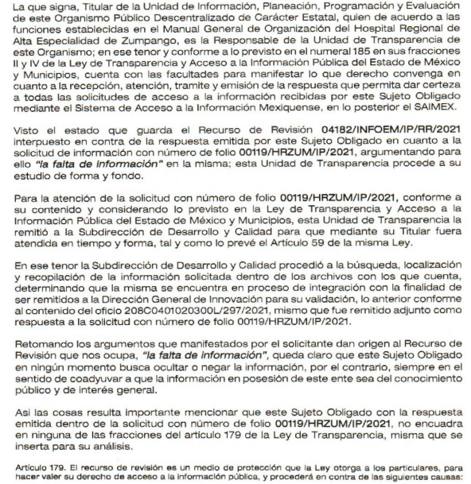
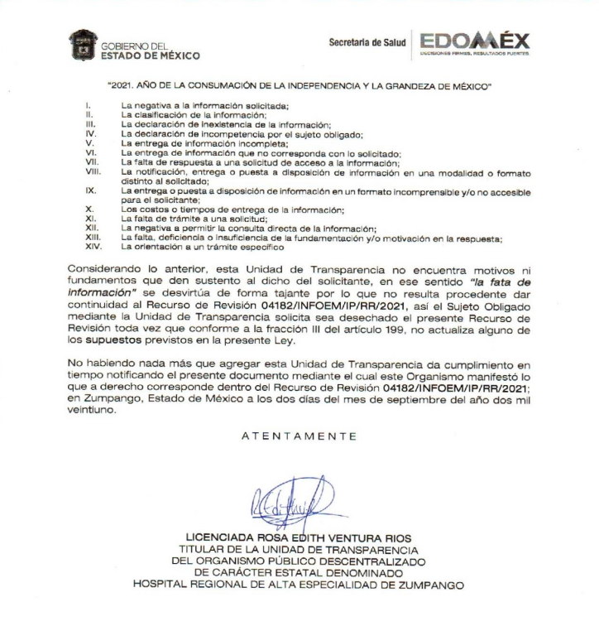

04201/INFOEM/IP/RR/2021:

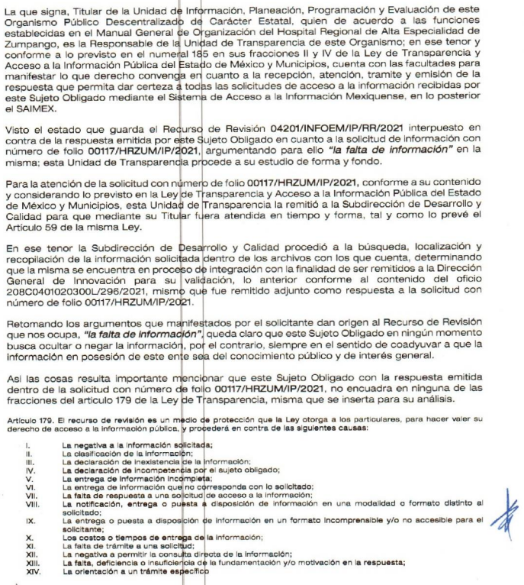



04202/INFOEM/IP/RR/2021:

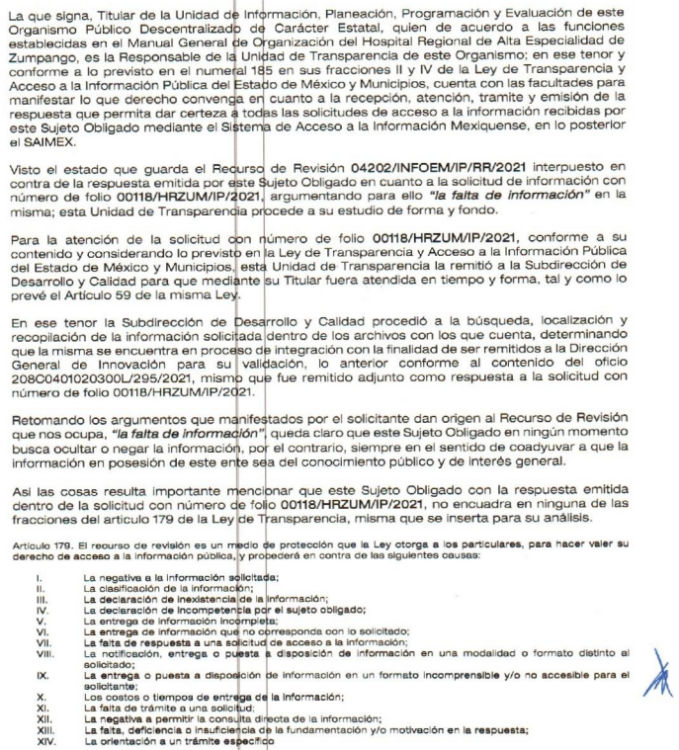



VII. Transcurrido el plazo señalado en el párrafo anterior y, una vez analizado el estado procesal que guarda el expediente, el veinte de septiembre y el trece de octubre de dos mil veintiuno, se acordaron los cierres de instrucción, así como la remisión de los mismos a efecto de ser resueltos, de conformidad con lo establecido en el artículo 185, fracciones VI y VIII de la Ley de Transparencia y Acceso a la Información Pública del Estado de México y Municipios.

VIII. Por economía procesal y con la finalidad de evitar resoluciones contradictorias, en la Trigésima Sexta Sesión Ordinaria de fecha trece de octubre de dos mil veintiuno, el Pleno de este Instituto determinó acumular los recursos de revisión 04182/INFOEM/IP/RR/2021, 04201/INFOEM/IP/RR/2021 y 04202/INFOEM/IP/RR/2021 acumulados, acordando la elaboración del proyecto de resolución por parte de la Comisionada Sharon Cristina Morales Martínez.
IX. El catorce de octubre de dos mil veintiuno, se acordó ampliar el plazo para resolver los recurso de revisión de mérito, por un periodo de hasta quince días hábiles, de conformidad con el artículo 181, tercer párrafo de la Ley de Transparencia y Acceso a la Información Pública del Estado de México y Municipios; y

CONSIDERANDO

- Competencia. Este Instituto de Transparencia, Acceso a la Información Pública y Protección de Datos Personales del Estado de México y Municipios, es competente para conocer y resolver el presente recurso de revisión, conforme a lo dispuesto en los artículos 6, Apartado A de la Constitución Política de los Estados Unidos Mexicanos; 5, párrafos trigésimo, trigésimo primero y trigésimo segundo, fracciones IV y V de la Constitución Política del Estado Libre y Soberano de México; 2 fracción II, 13, 29, 36, fracciones I y II, 176, 178, 179, 181 párrafo tercero y 185 de la Ley de Transparencia y Acceso a la Información Pública del Estado de México y Municipios; y 9, fracciones I y XXIV y 11 del Reglamento Interior del Instituto de Transparencia, Acceso a la Información Pública y Protección de Datos Personales del Estado de México y Municipios.

Aunado a lo anterior, este Órgano Garante estima pertinente realizar un pronunciamiento ya que consciente de la situación que se vive en la actualidad a fin de otorgarle a los ciudadanos herramientas ágiles y accesibles para el ejercicio de los derechos humanos que se tutelan, se considera que a pesar de las condiciones a las que nos enfrentamos, se cuentan con las herramientas técnicas y tecnológicas necesarias que eviten mermar el ejercicio de los derechos correspondientes, sin que ello implique el poner en riesgo el diverso derecho a la salud de todos los partícipes en los procesos que conllevan.

SEGUNDO. Interés. El recurso de revisión fue interpuesto por parte legítima, en atención a que se presentó por EL RECURRENTE, quien es la misma persona que formuló la solicitud de acceso a la información pública al SUJETO OBLIGADO.

TERCERO. Justificación de la Acumulación de los Recursos. De las constancias que obran en los expedientes acumulados, se advierte que en los recursos de revisión 04182/INFOEM/IP/RR/2021, 04201/INFOEM/IP/RR/2021, 04202/INFOEM/IP/RR/2021, fueron presentados por el mismo RECURRENTE respecto de los actos u omisiones del mismo SUJETO OBLIGADO, razón por la cual, resulta conveniente su trámite de forma unificada para mejor resolver y evitar la emisión de resoluciones contradictorias, fue procedente que este Órgano Garante realizara la acumulación respectiva, de conformidad con lo dispuesto en el artículo 18 del Código de Procedimientos Administrativos del Estado de México, de aplicación supletoria en términos del artículo 195 de la Ley de Transparencia y Acceso a la Información Pública del Estado de México y Municipios en vigor, que a la letra señalan:

“Código de Procedimientos Administrativos del Estado de México
“Artículo 18.- La autoridad administrativa o el Tribunal acordarán la acumulación de los expedientes del procedimiento y proceso administrativo que ante ellos se sigan, de oficio o a petición de parte, cuando las partes o los actos administrativos sean iguales, se trate de actos conexos o resulte conveniente el trámite unificado de los asuntos, para evitar la emisión de resoluciones contradictorias. La misma regla se aplicará, en lo conducente, para la separación de los expedientes.”

Ley de Transparencia y Acceso a la Información Pública del Estado de México y Municipios
“Artículo 195. En la tramitación del recurso de revisión se aplicarán supletoriamente las disposiciones contenidas en el Código de Procedimientos Administrativos del Estado de México.”
(Énfasis añadido)

De lo dispuesto en la normativa anterior, dicha acumulación procede cuando:
- El solicitante y la información referida sean las mismas;
- Las partes o los actos impugnados sean iguales;
- Cuando se trate del mismo solicitante, el mismo Sujeto Obligado, y
- Aun tratándose de solicitudes diversas, resulte conveniente la resolución unificada de los asuntos.

De esta suerte, tal y como se mencionó anteriormente, los recursos de revisión que nos ocupan fueron interpuestos por el mismo RECURRENTE ante el mismo SUJETO OBLIGADO, por lo que, resulta conveniente la resolución conjunta por economía procesal y con el fin de no emitir resoluciones contradictorias entre sí, en caso de resolverlos en forma separada por Ponentes diferentes.

CUARTO. Oportunidad. El recurso de revisión fue interpuesto dentro del plazo de quince días hábiles, contados a partir del día siguiente al que EL RECURRENTE tuvo conocimiento de la respuesta impugnada; tal y como, lo prevé el artículo 178 de la Ley de Transparencia y Acceso a la Información Pública del Estado de México y Municipios, que establece:

“Artículo 178. El solicitante podrá interponer, por sí mismo o a través de su representante, de manera directa o por medios electrónicos, recurso de revisión ante el Instituto o ante la Unidad de Transparencia que haya conocido de la solicitud dentro de los quince días hábiles, siguientes a la fecha de la notificación de la respuesta.

A falta de respuesta del sujeto obligado, dentro de los plazos establecidos en esta Ley, a una solicitud de acceso a la información pública, el recurso podrá ser interpuesto en cualquier momento, acompañado con el documento que pruebe la fecha en que presentó la solicitud.

En el caso de que se interponga ante la Unidad de Transparencia, ésta deberá remitir el recurso de revisión al Instituto a más tardar al día siguiente de haberlo recibido.”

En esa tesitura, atendiendo a que EL SUJETO OBLIGADO notificó la respuesta a la solicitud de acceso a la información pública el día dieciocho de agosto de julio de dos mil veintiuno; así, el plazo de quince días hábiles que el artículo 178 de la Ley de la materia otorga al RECURRENTE para presentar el respectivo recurso de revisión, transcurrió del diecinueve de agosto al ocho de septiembre de dos mil veintiuno, sin contemplar en el cómputo los días veintiuno, veintidós, veintiocho, veintinueve, asi como, cuatro y cinco de septiembre de dos mil veintiuno, por corresponder a sábados y domingos, considerados como días inhábiles, en términos del artículo 3, fracción X de la Ley de Transparencia y Acceso a la Información Pública del Estado de México y Municipios.

En ese tenor, si el recurso de revisión que nos ocupa, se interpuso el veintitrés de agosto de dos mil veintiuno, éste se encuentra dentro de los márgenes temporales previstos en el citado precepto legal y, por tanto, se considera oportuno.

QUINTO. Procedibilidad. Esta Ponencia considera importante abordar el análisis de los requisitos de procedibilidad del recurso de revisión, así el artículo 180 de la Ley de Transparencia y Acceso a la Información Pública del Estado de México y Municipios, que establece lo siguiente:

“Artículo 180. El recurso de revisión contendrá:
I. El sujeto obligado ante la cual se presentó la solicitud;
II. El nombre del solicitante que recurre o de su representante y, en su caso, del tercero interesado, así como la dirección o medio que señale para recibir notificaciones;
III. El número de folio de respuesta de la solicitud de acceso;
IV. La fecha en que fue notificada la respuesta al solicitante o tuvo conocimiento del acto reclamado, o de presentación de la solicitud, en caso de falta de respuesta;
V. El acto que se recurre;
VI. Las razones o motivos de inconformidad;
VII. La copia de la respuesta que se impugna y, en su caso, de la notificación correspondiente, en el caso de respuesta de la solicitud; y
VIII. Firma del recurrente, en su caso, cuando se presente por escrito, requisito sin el cual se dará trámite al recurso.
Adicionalmente, se podrán anexar las pruebas y demás elementos que considere procedentes someter a juicio del Instituto.
En ningún caso será necesario que el particular ratifique el recurso de revisión interpuesto.
En caso de que el recurso se interponga de manera electrónica no será indispensable que contengan los requisitos establecidos en las fracciones II, IV, VII y VIII.”
(Énfasis añadido)

En principio, de una interpretación del artículo transcrito se observan los requisitos que deberán contener los recursos de revisión; sobre el particular, de la revisión del expediente electrónico del SAIMEX se desprende que la parte solicitante y ahora RECURRENTE, en ejercicio de su derecho de acceso a la información pública, no proporcionó su nombre para que sea identificado, por lo que no se tiene certeza sobre su identidad, lo que en estricto sentido, provoca que no se colmen los requisitos establecidos en el citado artículo 180 de la Ley de Transparencia.

Empero lo anterior, debe destacarse que el artículo 15 de Ley de Transparencia y Acceso a la Información Pública del Estado de México y Municipios prevé que, toda persona tendrá acceso a la información sin necesidad de acreditar interés alguno o justificar su utilización, de lo que se infiere que para el ejercicio del derecho de acceso a la información pública, el nombre no es un requisito sine qua non para que los particulares ejerzan el derecho de acceso a la información pública, pues por el contrario la Ley de la materia prevé en su artículo 155, párrafo segundo la posibilidad de que las solicitudes de información sean anónimas, al utilizar un nombre incompleto o, inclusive un seudónimo.

Correlativo a ello, cabe mencionar que los artículos 6, Apartado A, fracciones III y IV de la Constitución Política de los Estados Unidos Mexicanos y 5, párrafos trigésimo, trigésimo primero y trigésimo segundo, fracciones I, III, IV y V de la Constitución Política del Estado Libre y Soberano de México garantizan el ejercicio del derecho de acceso a la información pública, toda vez que disponen que toda persona sin necesidad de acreditar interés alguno o justificar su utilización, tendrá acceso gratuito a la información pública; preceptos cuyo texto y sentido literal es el siguiente:

Constitución Política de los Estados Unidos Mexicanos
“Artículo 6o. La manifestación de las ideas no será objeto de ninguna inquisición judicial o administrativa, sino en el caso de que ataque a la moral, la vida privada o los derechos de terceros, provoque algún delito, o perturbe el orden público; el derecho de réplica será ejercido en los términos dispuestos por la ley. El derecho a la información será garantizado por el Estado.
Toda persona tiene derecho al libre acceso a información plural y oportuna, así como a buscar, recibir y difundir información e ideas de toda índole por cualquier medio de expresión.
Para efectos de lo dispuesto en el presente artículo se observará lo siguiente:
A. Para el ejercicio del derecho de acceso a la información, la Federación, los Estados y el Distrito Federal, en el ámbito de sus respectivas competencias, se regirán por los siguientes principios y bases:
I. Toda la información en posesión de cualquier autoridad, entidad, órgano y organismo de los Poderes Ejecutivo, Legislativo y Judicial, órganos autónomos, partidos políticos, fideicomisos y fondos públicos, así como de cualquier persona física, moral o sindicato que reciba y ejerza recursos públicos o realice actos de autoridad en el ámbito federal, estatal y municipal, es pública y sólo podrá ser reservada temporalmente por razones de interés público y seguridad nacional, en los términos que fijen las leyes. En la interpretación de este derecho deberá prevalecer el principio de máxima publicidad. Los sujetos obligados deberán documentar todo acto que derive del ejercicio de sus facultades, competencias o funciones, la ley determinará los supuestos específicos bajo los cuales procederá la declaración de inexistencia de la información.
II. La información que se refiere a la vida privada y los datos personales será protegida en los términos y con las excepciones que fijen las leyes.
III. Toda persona, sin necesidad de acreditar interés alguno o justificar su utilización, tendrá acceso gratuito a la información pública, a sus datos personales o a la rectificación de éstos.
IV. Se establecerán mecanismos de acceso a la información y procedimientos de revisión expeditos que se sustanciarán ante los organismos autónomos especializados e imparciales que establece esta Constitución.
V. Los sujetos obligados deberán preservar sus documentos en archivos administrativos actualizados y publicarán, a través de los medios electrónicos disponibles, la información completa y actualizada sobre el ejercicio de los recursos públicos y los indicadores que permitan rendir cuenta del cumplimiento de sus objetivos y de los resultados obtenidos.
VI. Las leyes determinarán la manera en que los sujetos obligados deberán hacer pública la información relativa a los recursos públicos que entreguen a personas físicas o morales.
VII. La inobservancia a las disposiciones en materia de acceso a la información pública será sancionada en los términos que dispongan las leyes.
VIII. La Federación contará con un organismo autónomo, especializado, imparcial, colegiado, con personalidad jurídica y patrimonio propio, con plena autonomía técnica, de gestión, capacidad para decidir sobre el ejercicio de su presupuesto y determinar su organización interna, responsable de garantizar el cumplimiento del derecho de acceso a la información pública y a la protección de datos personales en posesión de los sujetos obligados en los términos que establezca la ley.
…
La ley establecerá aquella información que se considere reservada o confidencial.”
Constitución Política del Estado Libre y Soberano de México
“Artículo 5. …
El derecho a la información será garantizado por el Estado. La ley establecerá las previsiones que permitan asegurar la protección, el respeto y la difusión de este derecho.
Para garantizar el ejercicio del derecho de transparencia, acceso a la información pública y protección de datos personales, los poderes públicos y los organismos autónomos, transparentarán sus acciones, en términos de las disposiciones aplicables, la información será oportuna, clara, veraz y de fácil acceso.
Este derecho se regirá por los principios y bases siguientes:
I. Toda la información en posesión de cualquier autoridad, entidad, órgano y organismos de los Poderes Ejecutivo, Legislativo y Judicial, órganos autónomos, partidos políticos, fideicomisos y fondos públicos estatales y municipales, así como del gobierno y de la administración pública municipal y sus organismos descentralizados, asimismo de cualquier persona física, jurídica colectiva o sindicato que reciba y ejerza recursos públicos o realice actos de autoridad en el ámbito estatal y municipal, es pública y sólo podrá ser reservada temporalmente por razones previstas en la Constitución Política de los Estados Unidos Mexicanos de interés público y seguridad, en los términos que fijen las leyes. En la interpretación de este derecho deberá prevalecer el principio de máxima publicidad. Los sujetos obligados deberán documentar todo acto que derive del ejercicio de sus facultades, competencias o funciones, la ley determinará los supuestos específicos bajo los cuales procederá la declaración de inexistencia de la información.
II. La información referente a la intimidad de la vida privada y la imagen de las personas será protegida a través de un marco jurídico rígido de tratamiento y manejo de datos personales, con las excepciones que establezca la ley reglamentaria.
III. Toda persona, sin necesidad de acreditar interés alguno o justificar su utilización, tendrá acceso gratuito a la información pública, a sus datos personales o a la rectificación de éstos.
IV. Se establecerán mecanismos de acceso a la información y procedimientos de revisión expeditos que se sustanciarán ante el organismo autónomo especializado e imparcial que establece esta Constitución.
V. Los procedimientos de acceso a la información pública, de acceso, corrección y supresión de datos personales, así como los recursos de revisión derivados de los mismos, podrán tramitarse por medios electrónicos, a través de un sistema automatizado que para tal efecto establezca la ley reglamentaria y el organismo autónomo garante en el ámbito de su competencia. Las resoluciones que correspondan a estos procedimientos se sistematizarán para favorecer su consulta.”
(Énfasis añadido)

Por otra parte, del contenido del artículo 1 de la Constitución Política de los Estados Unidos Mexicanos, se destaca lo siguiente:

“Artículo 1o. En los Estados Unidos Mexicanos todas las personas gozarán de los derechos humanos reconocidos en esta Constitución y en los tratados internacionales de los que el Estado Mexicano sea parte, así como de las garantías para su protección, cuyo ejercicio no podrá restringirse ni suspenderse, salvo en los casos y bajo las condiciones que esta Constitución establece.
Las normas relativas a los derechos humanos se interpretarán de conformidad con esta Constitución y con los tratados internacionales de la materia favoreciendo en todo tiempo a las personas la protección más amplia.
Todas las autoridades, en el ámbito de sus competencias, tienen la obligación de promover, respetar, proteger y garantizar los derechos humanos de conformidad con los principios de universalidad, interdependencia, indivisibilidad y progresividad. En consecuencia, el Estado deberá prevenir, investigar, sancionar y reparar las violaciones a los derechos humanos, en los términos que establezca la ley.”
(Énfasis añadido)

En esa virtud, de una interpretación sistemática, armónica y progresiva del derecho humano de acceso a la información pública se reitera que toda persona, sin necesidad de acreditar interés alguno o justificar su utilización, deberá tener acceso a la información pública, es decir, dicho derecho fundamental exime a quien lo ejerce, de acreditar su legitimación en la causa o su interés en el asunto, lo que permite la posibilidad de que inclusive, la solicitud de acceso a la información pueda ser anónima o no contener un nombre que identifique al solicitante o que permita tener certeza sobre su identidad.

Robustece lo anterior, el Criterio 6/2014 del entonces Instituto Federal de Acceso a la Información y Protección de Datos (IFAI), ahora Instituto Nacional de Transparencia, Acceso a la Información y Protección de Datos Personales (INAI), el cual se reproduce para una mayor referencia:

“Acceso a información gubernamental. No debe condicionarse a que el solicitante acredite su personalidad, demuestre interés alguno o justifique su utilización. De conformidad con lo dispuesto en los artículos 6o., apartado A, fracción III de la Constitución Política de los Estados Unidos Mexicanos, y 1º, 2º, 4º y 40 de la Ley Federal de Transparencia y Acceso a la Información Pública Gubernamental, la respuesta a una solicitud de acceso a información y entrega de la misma, no debe estar condicionada a que el particular acredite su personalidad, demuestre interés alguno o justifique su utilización, en virtud de que los sujetos obligados no deben requerir al solicitante mayores requisitos que los establecidos en la Ley. En este sentido, las dependencias y entidades, sólo deberán asegurarse de que, en su caso, se haya cubierto el pago de reproducción y envío de la información, mediante la exhibición del recibo correspondiente.”

En ese orden de ideas, se estima que el requerimiento relativo al nombre como presupuesto de procedibilidad, podría limitar el ejercicio del derecho de acceso a la información pública, debido a que, el hecho de solicitar la identificación del RECURRENTE a través de dicho dato personal, en ciertos extremos se equipara a una exigencia acerca de su interés o justificación de su utilización, lo que materialmente haría nugatorio un derecho fundamental.

Aunado a ello, para el estudio de la materia sobre la que se resuelve el presente recurso de revisión, resulta intrascendente conocer el nombre de la persona que lo hubiere promovido, en virtud de que tanto la Constitución Federal, como la Constitución Política del Estado Libre y Soberano de México reconocen la prerrogativa de los individuos para que no resulte necesario la acreditación de un interés o justificar la utilización de la información; por lo que, resulta ocioso realizar dicho análisis, en la inteligencia de que se limitaría el ejercicio de un Derecho Humano, como el Derecho de Acceso a la Información Pública, por una cuestión procedimental.

Asimismo, se estima que el requisito relativo al nombre del RECURRENTE no constituye un presupuesto indispensable de procedibilidad de los recursos de revisión, en términos de los artículos 25 de la Convención Americana de Derechos Humanos, 1 párrafos segundo y tercero, 6 apartado A, fracciones III y IV de la Constitución Política de los Estados Unidos Mexicanos y 5, párrafo vigésimo segundo de la Constitución Política del Estado Libre y Soberano de México, debido a que el acceso a la información pública es un Derecho Humano que no requiere legitimación en la causa, sino que únicamente basta con que se encuentre legitimado en el procedimiento de recurso de revisión, circunstancia que se acredita en las constancias electrónicas del expediente, de las que se desprende que EL RECURRENTE es la misma persona que realizó la solicitud de acceso a la información pública que ahora se impugna.

En adición a lo anterior, el propio artículo 180, en su último párrafo, establece que cuando el recurso de revisión se interponga de manera electrónica no será indispensable que contenga determinados requisitos, entre ellos, el nombre del RECURRENTE; por lo que, en el presente caso, al haber sido presentado el recurso de revisión vía SAIMEX, dicho requisito resulta innecesario.

SEXTO. Estudio y resolución del asunto. Una vez determinada la vía sobre la que versará el presente recurso, y previa revisión del expediente electrónico formado en el SAIMEX con motivo de la solicitud de información y del recurso a que da origen, es de señalar que el análisis del presente, se basará en el contenido íntegro de las actuaciones que obran en el expediente electrónico, para así estar en posibilidad este Órgano Colegiado de dictar el fallo correspondiente conforme a derecho, tomando en consideración los elementos aportados por las partes y respetando en todo momento al principio de máxima publicidad consagrado en nuestra Constitución Federal, Local y demás leyes aplicables en la materia; así como, en los Tratados Internacionales en los que el Estado Mexicano sea parte, en concordancia con el párrafo tercero del artículo 1 de la Constitución Federal y diversos 8 y 9 de la Ley de Transparencia local.

Atento a ello, es conveniente recordar que el particular requirió del SUJETO OBLIGADO los manuales de procedimientos de todos los procesos que realiza el Hospital Regional de Alta Especialidad de Zumpango, la gaceta donde están publicados, las autorizaciones de la Dirección General de Innovación y estatus de las Unidades de Trabajo Social y Relaciones Públicas, Jurídica y Enseñanza e Investigación.

Al respecto, la Subdirectora de Desarrollo y Calidad, mencionó que encuentran en proceso de integración con la finalidad de ser remitidos a la Dirección General de Innovación de la Secretaria de Finanzas para su validación.

Inconforme con la respuesta el particular presentó el recurso de revisión, impugnando la falta de información.

Siendo importante señalar que, EL SUJETO OBLIGADO mediante Informes Justificados, medularmente reiteró sus respuestas.

Una vez establecido lo anterior, se precisa que se obvia el análisis de la competencia por parte del SUJETO OBLIGADO, para generar, administrar o poseer la información solicitada, dado que éste ha asumido la misma, en razón de que en su respuesta admitió contar con dicha información.

En efecto, el hecho de que EL SUJETO OBLIGADO haya asumido contar con la información pública solicitada, acepta que la genera, posee y administra, en ejercicio de sus funciones de derecho público, motivo por el cual se actualiza el supuesto jurídico, previsto en el artículo 12 de la Ley de Transparencia y Acceso a la Información Pública del Estado de México y Municipios.

“Artículo 12. Quienes generen, recopilen, administren, manejen, procesen, archiven o conserven información pública serán responsables de la misma en los términos de las disposiciones jurídicas aplicables.
Los sujetos obligados sólo proporcionarán la información pública que se les requiera y que obre en sus archivos y en el estado en que ésta se encuentre. La obligación de proporcionar información no comprende el procesamiento de la misma, ni el presentarla conforme al interés del solicitante; no estarán obligados a generarla, resumirla, efectuar cálculos o practicar investigaciones.”

Así, el estudio de la naturaleza jurídica de la información pública solicitada, tiene por objeto determinar si ésta la genera, posee o administra EL SUJETO OBLIGADO; sin embargo, en aquellos casos en que éste la asume, a nada práctico nos conduciría su estudio, ya que se insiste, dicha información, fue admitida por el mismo; por lo que, la genera, posee y administra, en ejercicio de sus funciones de derecho público, motivo por el cual, se actualiza el supuesto jurídico, previsto en el artículo 12 de la Ley de la materia, anteriormente referido.

Una vez precisado lo anterior, es importante mencionar que si bien, la Subdirección de Desarrollo y Calidad en sus funciones se encuentra definir, elaborar, actualizar manuales, normas, lineamientos y documentos administrativos del Hospital Regional de Alta Especialidad de Zumpango, de acuerdo al Manual General de Organización Hospital Regional de Alta Especialidad de Zumpango, que nos dice:

“SUBDIRECCIÓN DE DESARROLLO Y CALIDAD
FUNCIONES:
-Definir y establecer normas y lineamientos en materia de simplificación, modernización y calidad de los servicios, de conformidad con las estrategias y líneas de acción institucionales emitidas.
-Diseñar e implantar el Plan de Calidad del Hospital, así como realizar su seguimiento y la evaluación permanente.
-Elaborar y someter a la aprobación del Director General los lineamientos y las políticas para la ejecución de programas de mejoramiento de los servicios de salud y de atención a los pacientes.
-Elaborar y mantener actualizados los manuales y documentos administrativos del Hospital, así como verificar su observancia y cumplimiento.
(…)”

Tomando en cuenta precepto legal citado, la Subdirección de Desarrollo y Calidad es una área competente para dar respuesta; sin embargo, eso no implica que otras áreas administrativas tengan dentro de sus respectivos archivos los manuales de procedimientos del Hospital; a lo anterior, es importante citar el numeral VI, del Manual General de Organización Hospital Regional de Alta Especialidad de Zumpango, el que contempla el Organigrama del SUJETO OBLIGADO cuyo contenido es el siguiente:

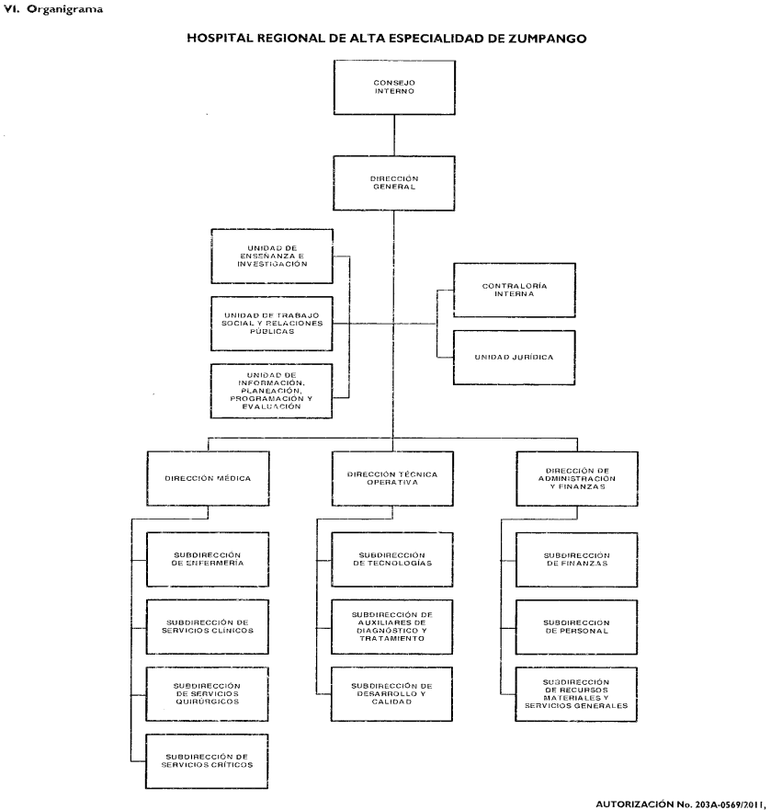

Derivado del Organigrama la información pudiera constar las diferentes áreas administrativas señaladas, en razón de que todas llevan a cabo procedimientos que deben estar establecidos en reglamentos, manuales o documentos análogos.

Atento a lo anterior, es de señalar que la Titular de la Unidad de Transparencia no siguió a cabalidad el procedimiento de acceso a la información previsto en el artículo 162 de la Ley de Transparencia y Acceso a la Información Pública del Estado de México y Municipios, esto dado que omitió turnar a todas las Áreas competentes que pudiesen contar con la información o deban tenerla de acuerdo a sus facultades, competencias y funciones, con el objeto de que realicen una búsqueda exhaustiva y razonable de la información solicitada, es importante mencionar que la se debe de realizar la búsqueda en los manuales vigentes o con los que se llevan los procedimientos de las áreas solicitadas.

A efecto de reforzar lo anterior, es necesario tomar en cuenta las siguientes disposiciones de la Ley de la materia.

“Artículo 50. Los sujetos obligados contarán con un área responsable para la atención de las solicitudes de información, a la que se le denominará Unidad de Transparencia.
Artículo 51. Los sujetos obligados designaran a un responsable para atender la Unidad de Transparencia, quien fungirá como enlace entre éstos y los solicitantes. Dicha Unidad será la encargada de tramitar internamente la solicitud de información y tendrá la responsabilidad de verificar en cada caso que la misma no sea confidencial o reservada. Dicha Unidad contará con las facultades internas necesarias para gestionar la atención a las solicitudes de información en los términos de la Ley General y la presente Ley.
Artículo 53. Las Unidades de Transparencia tendrán las siguientes funciones:
I. Recabar, difundir y actualizar la información relativa a las obligaciones de transparencia comunes y específicas a la que se refiere la Ley General, esta Ley, la que determine el Instituto y las demás disposiciones de la materia, así como propiciar que las áreas la actualicen periódicamente conforme a la normatividad aplicable;
II. Recibir, tramitar y dar respuesta a las solicitudes de acceso a la información;
III. Auxiliar a los particulares en la elaboración de solicitudes de acceso a la información y, en su caso, orientarlos sobre los sujetos obligados competentes conforme a la normatividad aplicable;
IV. Realizar, con efectividad, los trámites internos necesarios para la atención de las solicitudes de acceso a la información;
V. Entregar, en su caso, a los particulares la información solicitada;
VI. Efectuar las notificaciones a los solicitantes;
VII. Proponer al Comité de Transparencia, los procedimientos internos que aseguren la mayor eficiencia en la gestión de las solicitudes de acceso a la información, conforme a la normatividad aplicable;
VIII. Proponer a quien preside el Comité de Transparencia, personal habilitado que sea necesario para recibir y dar trámite a las solicitudes de acceso a la información;
IX. Llevar un registro de las solicitudes de acceso a la información, sus respuestas, resultados, costos de reproducción y envío, resolución a los recursos de revisión que se hayan emitido en contra de sus respuestas y del cumplimiento de las mismas;
X. Presentar ante el Comité, el proyecto de clasificación de información;
XI. Promover e implementar políticas de transparencia proactiva procurando su accesibilidad;
XII. Fomentar la transparencia y accesibilidad al interior del sujeto obligado;
XIII. Hacer del conocimiento de la instancia competente la probable responsabilidad por el incumplimiento de las obligaciones previstas en la presente Ley; y
XIV. Las demás que resulten necesarias para facilitar el acceso a la información y aquellas que se desprenden de la presente Ley y demás disposiciones jurídicas aplicables.
Los sujetos obligados promoverán acuerdos con instituciones públicas especializadas que pudieran auxiliarse a entregar las respuestas a solicitudes de información, en la lengua indígena, braille o cualquier formato accesible correspondiente, en forma más eficiente.
Los sujetos obligados deberán implementar a través de las unidades de transparencia, progresivamente y conforme a sus previsiones, las medidas pertinentes para asegurar que el entorno físico de las instalaciones cuente con los ajustes razonables, con el objeto de proporcionar adecuada accesibilidad que otorgue las facilidades necesarias, así como establecer procedimientos para brindar asesoría y atención a las personas con discapacidad, a fin de que puedan consultar los sistemas que integran la Plataforma Nacional de Transparencia, presentar solicitudes de acceso a la información y facilitar su gestión e interponer los recursos que las leyes establezcan.
Artículo 59. Los servidores públicos habilitados tendrán las funciones siguientes:
I. Localizar la información que le solicite la Unidad de Transparencia;
II. Proporcionar la información que obre en los archivos y que le sea solicitada por la Unidad de Transparencia;
III. Apoyar a la Unidad de Transparencia en lo que esta le solicite para el cumplimiento de sus funciones;
IV. Proporcionar a la Unidad de Transparencia, las modificaciones a la información pública de oficio que obre en su poder;
V. Integrar y presentar al responsable de la Unidad de Transparencia la propuesta de clasificación de información, la cual tendrá los fundamentos y argumentos en que se basa dicha propuesta;
VI. Verificar, una vez analizado el contenido de la información, que no se encuentre en los supuestos de información clasificada; y
VII. Dar cuenta a la Unidad de Transparencia del vencimiento de los plazos de reserva.
Artículo 162. Las unidades de transparencia deberán garantizar que las solicitudes se turnen a todas las Áreas competentes que cuenten con la información o deban tenerla de acuerdo a sus facultades, competencias y funciones, con el objeto de que realicen una búsqueda exhaustiva y razonable de la información solicitada.”
(Énfasis añadido)

De la normatividad en cita, se desprende que las Unidades de Transparencia, se erigen como el área responsable en cada Sujeto Obligado que tiene a su cargo la atención de las solicitudes de información que se realicen al amparo de la Ley. El responsable de dicha área funge como enlace entre EL SUJETO OBLIGADO y los solicitantes, y tiene bajo su responsabilidad el tramitar internamente la solicitud de información.

De tal manera que, si bien, el Titular de la Unidad de Transparencia no tiene bajo su resguardo el archivo que contiene la documentación en donde consta la información solicitada, sino que pudiera obrar en las distintas áreas que conforman la estructura del SUJETO OBLIGADO; es por ello que, debe turnar la solicitud a todas las áreas que pudieran generar, administrar o poseer la información requerida por la particular; pues tienen como función, buscar, localizar y poseer la información, así como entregarla.

Entonces, corresponde al Titular de la Unidad de Transparencia el garantizar que las solicitudes se turnen a todas las áreas competentes que puedan contar con la información, con el objeto de que se realice una búsqueda exhaustiva y razonable de la misma; en el caso en concreto se turnara la solicitud a todas las unidades administrativas que conforme a sus atribuciones previstas en el Manual General de Organización Hospital Regional de Alta Especialidad de Zumpango pudieran contar con la información requerida por el particular.

Derivada de la búsqueda exhaustiva y razonable que EL SUJETO OBLIGADO deberá de efectuar será a partir del año inmediato anterior, contado a partir de la fecha en que se presentó la solicitud, sirve de apoyo el criterio Criterio 03/19, Segunda Época, emitida por el Instituto Nacional de Transparencia, Acceso a la Información y Protección de Datos Personales, cuyo tenor literal es el siguiente:

“Periodo de búsqueda de la información. En el supuesto de que el particular no haya señalado el periodo respecto del cual requiere la información, o bien, de la solicitud presentada no se adviertan elementos que permitan identificarlo, deberá considerarse, para efectos de la búsqueda de la información, que el requerimiento se refiere al año inmediato anterior, contado a partir de la fecha en que se presentó la solicitud.”

De lo anterior, queda de manifiesto entonces que, se considera información pública al conjunto de datos que posee cualquier autoridad, obtenidos en virtud del ejercicio de sus funciones de derecho público; criterio que ha sostenido el más alto tribunal jurisdiccional del país, la Suprema Corte de Justicia de la Nación, en la tesis 2a. LXXXVIII/2010, sustentada por la Segunda Sala, publicada en el Semanario Judicial de la Federación y su Gaceta, Novena Época, tomo XXXII, agosto de 2010, página 463, con el siguiente contenido:

“INFORMACIÓN PÚBLICA. ES AQUELLA QUE SE ENCUENTRA EN POSESIÓN DE CUALQUIER AUTORIDAD, ENTIDAD, ÓRGANO Y ORGANISMO FEDERAL, ESTATAL Y MUNICIPAL, SIEMPRE QUE SE HAYA OBTENIDO POR CAUSA DEL EJERCICIO DE FUNCIONES DE DERECHO PÚBLICO. Dentro de un Estado constitucional los representantes están al servicio de la sociedad y no ésta al servicio de los gobernantes, de donde se sigue la regla general consistente en que los poderes públicos no están autorizados para mantener secretos y reservas frente a los ciudadanos en el ejercicio de las funciones estatales que están llamados a cumplir, salvo las excepciones previstas en la ley, que operan cuando la revelación de datos pueda afectar la intimidad, la privacidad y la seguridad de las personas. En ese tenor, información pública es el conjunto de datos de autoridades o particulares en posesión de cualquier autoridad, entidad, órgano y organismo federal, estatal y municipal, obtenidos por causa del ejercicio de funciones de derecho público, considerando que en este ámbito de actuación rige la obligación de éstos de rendir cuentas y transparentar sus acciones frente a la sociedad, en términos del artículo 6o., fracción I, de la Constitución Política de los Estados Unidos Mexicanos, en relación con los numerales 1, 2, 4 y 6 de la Ley Federal de Transparencia y Acceso a la Información Pública Gubernamental” (sic)

Asimismo, el artículo 24 de la Ley de la materia, señala que los Sujetos Obligados sólo proporcionarán la información pública que generen, administren o posean en el ejercicio de sus atribuciones; por consiguiente, la información pública se encuentra a disposición de cualquier persona, lo que implica que es deber de los Sujetos Obligados, garantizar a toda persona el derecho de acceso a la información pública.

En esta misma tesitura, es de subrayar que el derecho de acceso a la información pública, consiste en que la información solicitada conste en un soporte documental en cualquiera de sus formas, a saber: expedientes, reportes, estudios, actas, resoluciones, oficios, correspondencia, acuerdos, directivas, directrices, circulares, contratos, convenios, instructivos, notas, memorandos, estadísticas o bien, cualquier otro registro que documente el ejercicio de las facultades, funciones y competencias de los Sujetos Obligados; los que podrán estar en cualquier medio, sea escrito, impreso, sonoro, visual, electrónico, informático u holográfico, de conformidad con el artículo 3, fracción XI de la Ley de la materia, el cual dispone lo siguiente:

“Artículo 3. Para los efectos de la presente Ley se entenderá por:
XI. Documento: Los expedientes, reportes, estudios, actas, resoluciones, oficios, correspondencia, acuerdos, directivas, directrices, circulares, contratos, convenios, instructivos, notas, memorandos, estadísticas o bien, cualquier otro registro que documente el ejercicio de las facultades, funciones y competencias de los sujetos obligados, sus servidores públicos e integrantes, sin importar su fuente o fecha de elaboración. Los documentos podrán estar en cualquier medio, sea escrito, impreso, sonoro, visual, electrónico, informático u holográfico;”

Siendo aplicable el criterio de interpretación en el orden administrativo número 0002-11, emitido por Acuerdo del Pleno del Instituto de Transparencia y Acceso a la Información Pública del Estado de México y Municipios, publicado en el Periódico Oficial del Gobierno del Estado Libre y Soberano de México “Gaceta del Gobierno” el diecinueve de octubre de dos mil once, cuyo rubro y texto dispone:
“CRITERIO 0002-11
INFORMACIÓN PÚBLICA, CONCEPTO DE, EN MATERIA DE TRANSPARENCIA. INTERPRETACIÓN SISTEMÁTICA DE LOS ARTÍCULOS 2°, FRACCIÓN V, XV, Y XVI, 3°, 4°, 11 Y 41. De conformidad con los artículos antes referidos, el derecho de acceso a la información pública, se define en cuanto a su alcance y resultado material, el acceso a los archivos, registros y documentos públicos, administrados, generados o en posesión de los órganos u organismos públicos, en virtud del ejercicio de sus funciones de derecho público, sin importar su fuente, soporte o fecha de elaboración.
En consecuencia el acceso a la información se refiere a que se cumplan cualquiera de los siguientes tres supuestos:
1) Que se trate de información registrada en cualquier soporte documental, que en ejercicio de las atribuciones conferidas, sea generada por los Sujetos Obligados;
2) Que se trate de información registrada en cualquier soporte documental, que en ejercicio de las atribuciones conferidas, sea administrada por los Sujetos Obligados, y
3) Que se trate de información registrada en cualquier soporte documental, que en ejercicio de las atribuciones conferidas, se encuentre en posesión de los Sujetos Obligados.” (SIC)
(Énfasis Añadido)

Primero, en relación a los manuales de procedimientos, EL SUJETO OBLIGADO mencionó que encontraban de integración; sin embargo, cabe recordar que la pretensión del ahora RECURRENTE es obtener los aplicables o vigentes a la fecha de la solicitud.

Al respecto, en la Guía Técnica para la Elaboración de Manuales de Procedimientos emitida por la Dirección General de Innovación de la Secretaría de Finanzas del Estado de México, precisa que los Manuales de procedimientos son aquellos que detallan las operaciones o tareas que realizan de manera secuencial y cronológica las dependencias y organismos auxiliares de la Administración Pública Estatal, para dar cumplimiento a una función o norma, contribuyendo a la generación de bienes y servicios. En con secuencia, en el procedimiento se deben identificar las personas, tareas, recursos y flujos de información que se emplean en el desarrollo del trabajo administrativo.

Por otra parte, de las Gacetas donde se publicaron los manuales de procedimientos, dichos ordenamientos deben de estar publicados en medios de difusión de carácter permanente y público, así mismo existe fuente obligacional de publicarlo de acuerdo a lo previsto en los artículos 3 y 5 de la Ley del Periódico Oficial “Gaceta del Gobierno” del Estado De México, que nos menciona lo siguiente:

“Artículo 3.- El periódico oficial es un medio de difusión de carácter permanente e interés público dependiente de la Secretaría y órgano informativo del Gobierno del Estado de México cuyo objeto es publicar las leyes, decretos, reglamentos, acuerdos, notificaciones, avisos, manuales y demás disposiciones de carácter general de los poderes del Estado, organismos autónomos, organismos auxiliares, ayuntamientos y de particulares.”
“Artículo 5. Son materia de publicación obligatoria en el periódico oficial:
I. Las leyes, decretos y acuerdos expedidos por la Legislatura del Estado, promulgados por el Titular del Poder Ejecutivo del Estado.
II. Los reglamentos, decretos, acuerdos y demás disposiciones de carácter general de los poderes Ejecutivo y Judicial, así como de los organismos autónomos, organismos auxiliares y ayuntamientos.
III. Los acuerdos y convenios celebrados por el Gobierno del Estado de México.
IV. Los actos y resoluciones que la Constitución Política de los Estados Unidos Mexicanos, la Constitución Política del Estado Libre y Soberano de México y las leyes, ordenen que se publiquen.
V. Los actos o resoluciones que así determinen los titulares de los poderes del Estado de México, u otras autoridades competentes.
VI. Las actas, documentos o avisos de los organismos auxiliares de la administración pública estatal y municipal, que conforme a la ley deban ser publicados o se tenga interés en hacerlo.
VII. Los demás actos y resoluciones que establezcan las leyes u otras disposiciones jurídicas.”
(Énfasis añadido)

Es importante mencionar que derivado de los artículos citados al ser un Organismo Público Descentralizado del Poder Ejecutivo Estatal existe la obligación de publicar en medios oficiales los reglamentos, decretos, acuerdos y demás disposiciones.

Al respecto de las autorizaciones de la Dirección General de Innovación, para llevar a cabo sus funciones se apoya de la Unidad de Normatividad y Legislación Administrativa, que es la encargada de elaborar y emitir opiniones de los ordenamientos que regulan la organización y funcionamiento de las dependencias de la Administración Pública Estatal, para mayor precisión, se cita el objetivo y funciones de la dicha Unidad establecidas en el Manual General de Organización de la Secretaría de Finanzas:

“UNIDAD DE NORMATIVIDAD Y LEGISLACIÓN ADMINISTRATIVA
OBJETIVO:
Elaborar y emitir opinión respecto de los proyectos de ordenamientos jurídicos que regulan la organización y funcionamiento de las dependencias, órganos administrativos desconcentrados y organismos auxiliares de la Administración Pública Estatal, a fin de promover que éstos contribuyan al cumplimiento de los planes, programas y proyectos de Gobierno.
FUNCIONES:
− Promover y apoyar la elaboración y actualización de los proyectos de reglamentos interiores de las dependencias, órganos Administrativos desconcentrados y organismos auxiliares de la Administración Pública Estatal.
− Proponer acciones para el mejoramiento de la normatividad y legislación administrativa, en coordinación con las dependencias, órganos administrativos desconcentrados y organismos auxiliares.
− Emitir opinión en materia orgánica de los proyectos de ley, decretos, reglamentos, acuerdos y demás documentos jurídicos que sean enviados a la Dirección General de Innovación para su análisis.
− Formular estrategias y proyectos para la simplificación, actualización y modernización de los ordenamientos jurídico-administrativos.
− Verificar la publicación en el Periódico Oficial “Gaceta del Gobierno”, de los ordenamientos jurídico-administrativos validados por la Dirección General de Innovación.
− Revisar la alineación de las atribuciones con la estructura de organización autorizada en los proyectos de reglamentos interiores de las dependencias, órganos administrativos desconcentrados y organismos auxiliares.
− Verificar que las unidades administrativas consideradas en los proyectos de ordenamientos jurídicos que sean sometidos a aprobación de la Dirección General de Innovación, correspondan a las estructuras orgánicas autorizadas.
− Elaborar guías y lineamientos para la formulación de los reglamentos interiores de las dependencias, órganos administrativos desconcentrados y organismos auxiliares de la Administración Pública Estatal.
− Brindar asesoría en materia jurídica a las unidades administrativas que integran la Dirección General de Innovación.
− Auxiliar a las unidades administrativas que integran la Dirección General de Innovación en la elaboración de convenios, contratos y acuerdos que suscriban en el ámbito de su competencia.
− Desarrollar las demás funciones inherentes al área de su competencia.”
(Énfasis añadido)

Ahora bien de lo anterior, es evidente que existe intervención de la Dirección General de Innovación para llevar a acabo opiniones, apoyar a la elaboración, actualización de los proyectos de los ordenamientos jurídicos de las dependencias, órganos administrativos desconcentrados y organismos auxiliares de la Administración Pública Estatal.

Por otra parte, en relación al estatus de los manuales, primero de acuerdo diccionario de la Real Academia Española lo determina que es “estatus: 2. m. Situación relativa de algo dentro de un determinado marco de referencia.”; derivado de ello, se precisa que EL SUJETO OBLIGADO en respuesta mencionó que el estatus de los manuales se encuentra en proceso, de este modo, se tiene por colmado este rubro.

Derivado de lo anterior, se señala que EL SUJETO OBLIGADO debe de tener manuales de procedimientos del hospital vigentes a la fecha de la solicitud para llevar acabo sus tareas y responsabilidades; motivo por el cual, esta Ponencia Resolutora y en aras de garantizar el derecho de acceso a la información ejercido por el particular, determina ordenar haga entrega previa búsqueda exhaustiva y razonable de los manuales de procedimientos o análogos donde se regulen todos los procedimientos contemplados por las Unidades de Trabajo Social y Relaciones Públicas, Jurídica y Enseñanza e Investigación vigentes al 14 de julio de 2021, las Gaceta de Gobierno donde están publicados, los documentos donde consten las opiniones de la Dirección General de Innovación de los diferentes manuales de procedimientos o análogos.

Asimismo, no se omite comentar que, al haber existido un pronunciamiento por parte del SUJETO OBLIGADO, a fin de dar respuesta a la solicitud planteada, este Instituto no está facultado para manifestarse sobre la veracidad de la información proporcionada, pues este Órgano Garante conforme al artículo 36 de la Ley de la Materia, no se encuentra facultado para pronunciarse acerca de la veracidad de la información remitida por los Sujetos Obligados.

Sirve de sustento a lo anterior, el criterio 31/10 emitido por el entonces Instituto Federal de Acceso a la Información y Protección de Datos, ahora Instituto Nacional de Acceso a la Información y Protección de Datos, el cual refiere:

“El Instituto Federal de Acceso a la Información y Protección de Datos no cuenta con facultades para pronunciarse respecto de la veracidad de los documentos proporcionados por los sujetos obligados. El Instituto Federal de Acceso a la Información y Protección de Datos es un órgano de la Administración Pública Federal con autonomía operativa, presupuestaria y de decisión, encargado de promover y difundir el ejercicio del derecho de acceso a la información; resolver sobre la negativa de las solicitudes de acceso a la información; y proteger los datos personales en poder de las dependencias y entidades. Sin embargo, no está facultado para pronunciarse sobre la veracidad de la información proporcionada por las autoridades en respuesta a las solicitudes de información que les presentan los particulares, en virtud de que en los artículos 49 y 50 de la Ley Federal de Transparencia y Acceso a la Información Pública Gubernamental no se prevé una causal que permita al Instituto Federal de Acceso a la Información y Protección de Datos conocer, vía recurso revisión, al respecto.”

En tal caso, de que EL SUJETO OBLIGADO no cuente con las Gaceta de Gobierno donde encuentran publicados, se deberá de entregar la declaratoria de inexistencia, conforme a lo dispuesto en los artículos 49, fracciones II y XIII, 169 y 170 de la Ley de Transparencia y Acceso a la Información Pública del Estado de México y Municipios, que establecen la forma en que los Sujetos Obligados deben dar curso a las Declaratorias de Inexistencia.

De igual forma, en observancia a lo anterior tiene aplicación lo establecido en los Lineamientos para la Recepción, Trámite y Resolución de las solicitudes de Acceso a la Información Pública, Acceso, Modificación, Sustitución, Rectificación o Supresión Parcial o Total de Datos Personales, así como de los recursos de revisión que deberán observar los Sujetos Obligados por la Ley de Transparencia y Acceso a la Información Pública del Estado de México y Municipios, en sus numerales CUARENTA Y CUATRO y CUARENTA Y CINCO.

Por ello, como se prevé en los criterios anteriores, es necesario que los SUJETOS OBLIGADOS, realicen previo a una declaratoria de inexistencia, una búsqueda exhaustiva y razonable, con la cual se busca garantizar y hacer fehaciente el hecho de que la información ahora requerida por el solicitante fue buscada minuciosamente dentro del ámbito de sus competencias y, de ser el caso de no localizarse, se emitirá el Acuerdo del Comité en el que se establecerá de manera fundada y motivada la declaratoria de inexistencia.

Resulta aplicable el criterio reiterado número 08/19, emitidos por Acuerdo del Pleno del Instituto de Transparencia y Acceso a la Información Pública del Estado de México y Municipios, que a la letra dice:

“INEXISTENCIA DE LA INFORMACIÓN. SUPUESTOS PARA EMITIR LA RESOLUCIÓN DE LA. De conformidad con los artículos 19, párrafo tercero y 170 de la Ley de Transparencia y Acceso a la Información Pública del Estado de México y Municipios, el Comité de Transparencia deberá emitir un acuerdo de inexistencia de información debidamente fundado y motivado, para justificar por qué no obra en los archivos del Sujeto Obligado la información que deriva de las facultades, competencias y atribuciones que los ordenamientos jurídicos aplicables le otorgan, la cual debió generar, poseer y administrar. Por tanto, en términos de los numerales previamente citados, el referido acuerdo de inexistencia procede en los siguientes momentos: a) cuando no se generó, poseyó o administró el documento teniendo la obligación conforme a la presunción legal que deriva de las facultades, competencias y atribuciones que los ordenamientos jurídicos aplicables le otorgan; b) que habiendo sido generada, poseída o administrada, por algún motivo ya no se cuenta con la información solicitada; o bien, c) cuando el Sujeto Obligado fue omiso en ejercer una facultad, competencia o atribución inexcusable. Supuestos que, de actualizarse, deberán acreditarse con las exigencias legales contempladas en los numerales 49, fracción II, 169 y 170 de la Ley de Transparencia de la entidad, a través de una resolución del Comité de Transparencia del Sujeto Obligado que confirme la inexistencia de la información, acto jurídico que genera certeza jurídica al particular de que se realizó un criterio de búsqueda exhaustivo y razonable con la debida justificación de la falta de información y en su caso, las consecuencias de ello.”

Adicionalmente, es aplicable por analogía el Criterio 17/17 del Instituto Nacional de Transparencia, Acceso a la Información y Protección de Datos Personales, que a la letra dice:

“Inexistencia. La inexistencia es una cuestión de hecho que se atribuye a la información solicitada e implica que ésta no se encuentra en los archivos del sujeto obligado, no obstante que cuenta con facultades para poseerla.”

Expuesto todo lo anterior, el Pleno de este Instituto, estima que las razones o motivos de inconformidad hechos valer por EL RECURRENTE, devienen fundados, y suficientes para MODIFICAR las respuestas del SUJETO OBLIGADO a las solicitudes 00119/HRZUM/IP/2021, 00117/HRZUM/IP/2021, 00118/HRZUM/IP/2021 y ordenarle haga entrega de la información descrita en el presente Considerando.

Así, con fundamento en lo prescrito en los artículos 5 párrafos trigésimo, trigésimo primero y trigésimo segundo, fracciones IV y V de la Constitución Política del Estado Libre y Soberano de México; 2, fracción II, 29, 36, fracciones I y II, 176, 178, 179, 181, 185, fracción I, 186 y 188 de la Ley de Transparencia y Acceso a la Información Pública del Estado de México y Municipios, este Pleno:

R E S U E L V E

PRIMERO. Resultan fundadas las razones o motivos de inconformidad planteadas por EL RECURRENTE, en términos del Considerando SEXTO de esta Resolución.

SEGUNDO. Se MODIFICAN las respuestas proporcionadas por EL SUJETO OBLIGADO y se ordena atienda las solicitudes de información 00119/HRZUM/IP/2021, 00117/HRZUM/IP/2021 y 00118/HRZUM/IP/2021, en términos del Considerando SEXTO de la presente resolución, y haga entrega al RECURRENTE, previa búsqueda exhaustiva y razonable, vía SAIMEX y correo electrónico, de lo siguiente:

“a) Los manuales de procedimientos o análogos donde se regulen todos los procesos contemplados por el Hospital Regional de Alta Especialidad de Zumpango vigentes al 14 de julio de 2021;

b) Las Gaceta de Gobierno donde encuentran publicados;

c) Los documentos donde consten las opiniones de la Dirección General de Innovación adscrita a la Secretaria de Finanzas del Estado de México, en relación a los manuales de procedimientos o análogos de las Unidades de Trabajo Social y Relaciones Públicas, Jurídica y Enseñanza e Investigación, y

Para el caso de que EL SUJETO OBLIGADO no cuente con la información que se ordena en el inciso b), deberá emitir el Acuerdo de Inexistencia, en términos de los artículos 169 y 170 de la Ley de Transparencia y Acceso a la Información Pública del Estado de México y Municipios.

Para el caso de no haber generado la información ordenada en el inciso c), bastará con que lo haga del conocimiento del RECURRENTE de manera fundada y motivada.”

TERCERO. Notifíquese a la Titular de la Unidad de Transparencia del SUJETO OBLIGADO, para que conforme a los artículos 186, último párrafo y 189, párrafo segundo de la Ley de Transparencia y Acceso a la Información Pública del Estado de México y Municipios, dé cumplimiento a lo ordenado dentro del plazo de diez días hábiles, debiendo informar a este Instituto en un plazo de tres días hábiles siguientes sobre el cumplimiento dado a la presente resolución.

CUARTO. Notifíquese al RECURRENTE la presente resolución.

QUINTO. Hágase del conocimiento al RECURRENTE que de conformidad con lo establecido en el artículo 196 de la Ley de Transparencia y Acceso a la Información Pública del Estado de México y Municipios, podrá impugnarla vía Juicio de Amparo en los términos de las leyes aplicables.

SEXTO. De conformidad con el artículo 198 de la Ley de Transparencia y Acceso a la Información Pública del Estado de México y Municipios, de considerarlo procedente, EL SUJETO OBLIGADO de manera fundada y motivada, podrá solicitar una ampliación de plazo para el cumplimiento de la presente resolución.

ASÍ LO RESUELVE, POR UNANIMIDAD DE VOTOS EL PLENO DEL INSTITUTO DE TRANSPARENCIA, ACCESO A LA INFORMACIÓN PÚBLICA Y PROTECCIÓN DE DATOS PERSONALES DEL ESTADO DE MÉXICO Y MUNICIPIOS, CONFORMADO POR LOS COMISIONADOS JOSÉ MARTÍNEZ VILCHIS; MARÍA DEL ROSARIO MEJÍA AYALA; SHARON CRISTINA MORALES MARTÍNEZ; LUIS GUSTAVO PARRA NORIEGA Y GUADALUPE RAMÍREZ PEÑA; EN LA TRIGÉSIMA SÉPTIMA SESIÓN ORDINARIA CELEBRADA EL VEINTE DE OCTUBRE DE DOS MIL VEINTIUNO, ANTE EL SECRETARIO TÉCNICO DEL PLENO, ALEXIS TAPIA RAMÍREZ.
SCMM/BLA/DEMF/RPG//CCC

http://www.edomex.gob.mx/sis/newweb/pdf/guia_procedimientos.pdf

